Certificado de Batismo

Certificamos que

Nome nome nome

recebeu o batismo em águas, por imersão, em nome do Pai, do Filho, e do Espírito Santo,
como se apresenta nas Escrituras, em Mateus 28:19.

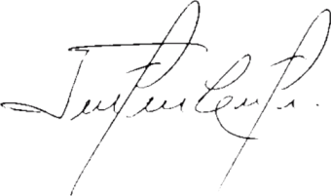

__________________________________, _____/ _____/ _____
Batizando
Joel Freire Costa
Senior Pastor

